**PENGARUH RISIKO BISNIS, MANAJEMEN LABA TERHADAP *FINANCIAL DISTRESS* PADA PERUSAHAAN PROPERTI, *REAL ESTATE* DAN KONSTRUKSI BANGUNAN YANG TERDAFTAR DI BURSA EFEK INDONESIA TAHUN 2018-2022**

Skripsi

Sebagai Salah Satu Syarat untuk Memperoleh Gelar Sarjana Akuntansi Pada Program Studi Akuntansi



**DINDA PUTRI**

**NIM : 1962201006**

**INSTITUT TEKNOLOGI DAN BISNIS AHMAD DAHLAN**

**JAKARTA**

**2023**

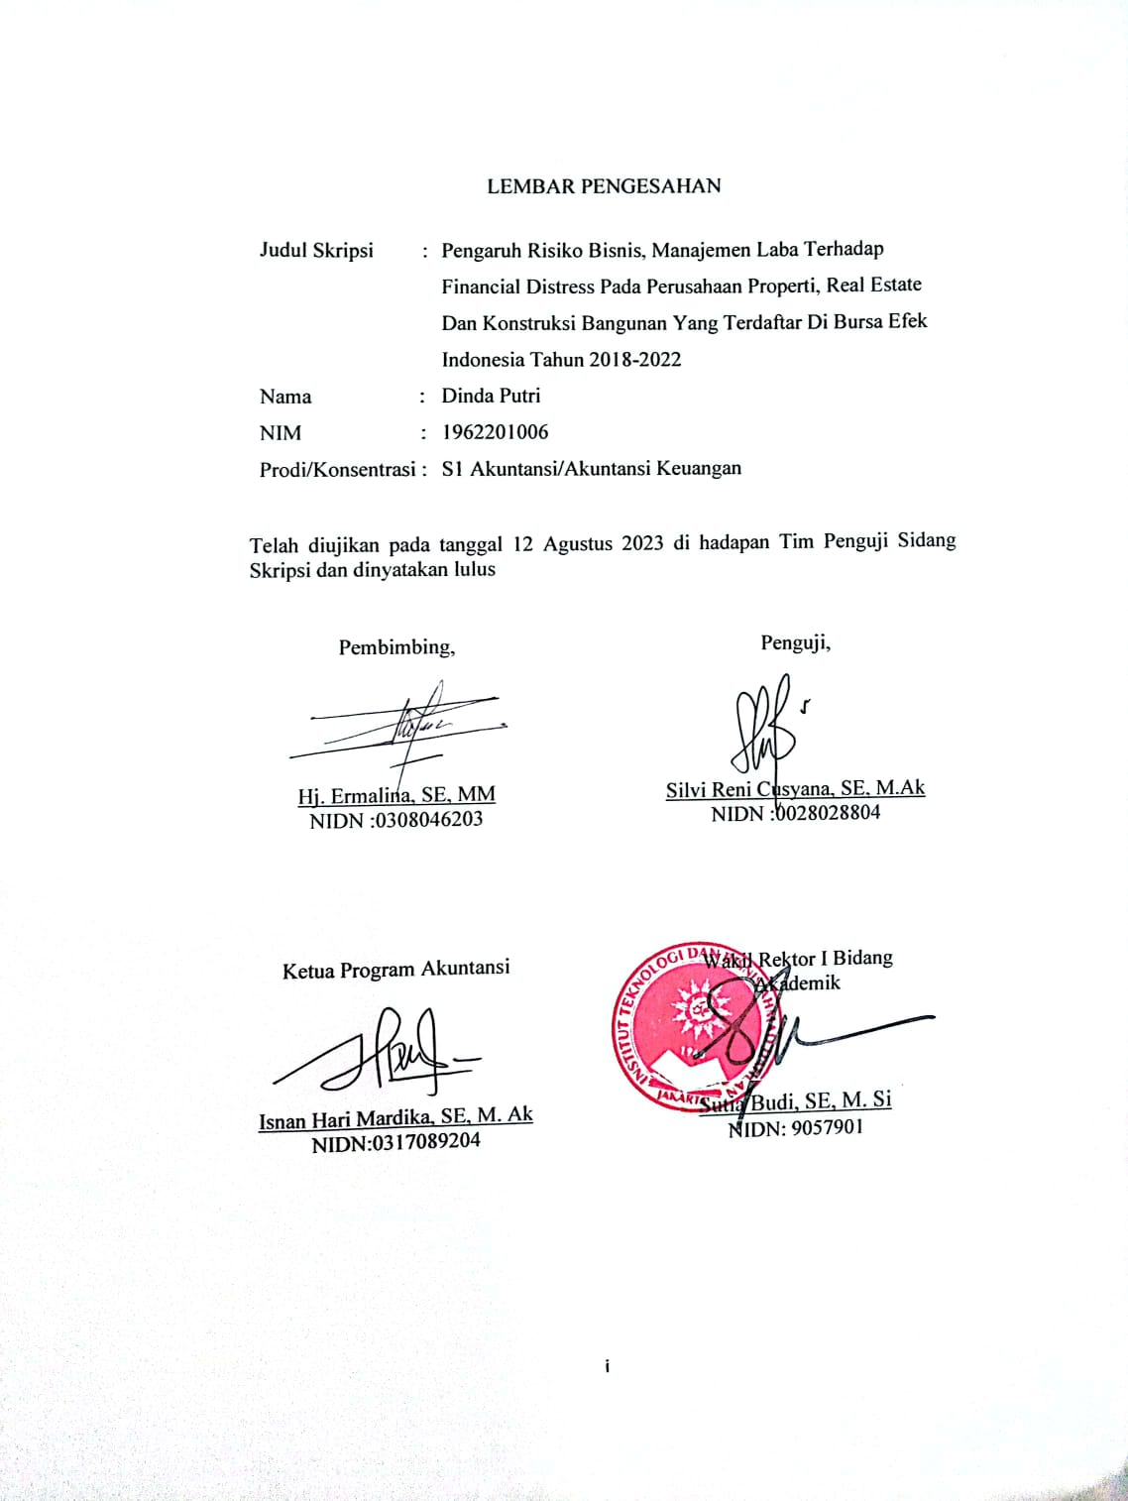

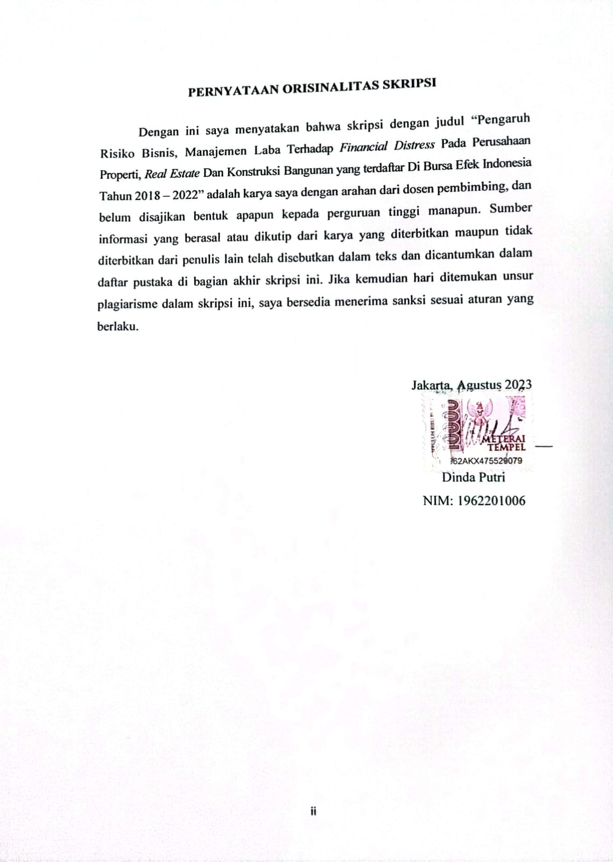

*Teruntuk Ayahanda Zulpen*

*dan Ibunda Marlis*

# **KATA PENGANTAR**

Alhamdulillah penelitian tugas akhir dari Program Studi Akuntansi ITB Ahmad Dahlan Jakarta telah rampung. Judul dari skripsi ini sesuai dengan konsentrasi yang penulis ambil, yaitu Akuntansi Keuangan.

Atas selesainya skripsi ini, penulis mengucapkan terimakasih kepada:

1. Bapak Dr. Mukhaer Pakkanna, SE., MM, selaku rektor ITB Ahmad Dahlan Jakarta
2. Ibu Hj. Ermalina, SE, MM, dosen pembimbing yang selalu membimbing, meluangkan waktu, pikiran dan tenaga, baik dalam kondisi apapun serta memberi ilmu-ilmu yang bermanfaat kepada penulis sehingga mempermudah penulis dalam pengerjaan skripsi ini
3. Ibu Silvi Reni Cusyana, SE., M.Ak, dosen yang menguji penulis yang memberikan masukan, kritik dan saran serta kemudahan dalam penyelesaian skripsi.
4. Mama dan Papa, terimakasih telah berjuang dan memberikan dukungan, menyemangati dan doa tidak terhenti dari kecil sampai sekarang kepada penulis, hingga penulis dapat menyelesaikan kuliah dan skripsi tepat waktu.
5. Untuk kakak tersayang (Rika Susanti & Andra) yang telah membantu, memberikan dukungan, dan memberikan semangat kepada penulis selama pengerjaan skripsi ini.
6. Pak Azwar, Kak Winda, Bang Azika dan Kak Shyntia selalu mendukung dan membimbing penulis sehingga penulis dapat menyelesaikan perkuliahan dan skripsi ini.
7. Seluruh Dosen ITB Ahmad Dahlan Jakarta atas ilmu-ilmu nya yang telah diberikan kepada penulis, mulai dari awal bangku kuliah hingga selesainya skripsi ini.
8. Sahabat Suju (Ica, Cheryl, Rahma, Ailsa, Lisa, Firly) sudah menemani, belajar bersama dan memberikan semangat kepada penulis agar skripsi cepat terselesaikan
9. Teman-teman selama perkuliahan (Nadia, Siska, Gres) dan lainnya.
10. Min Yoon Gi yang selalu memberikan hiburan dan menjadi moodbooster disaat peneliti lelah.

|  |
| --- |
| Jakarta, 14 Agustus 2023 |
|  |
| Dinda Putri |

**DAFTAR ISI**

HALAMAN PENGESAHAN ⅰ

HALAMAN PERNYATAAN ORISINALITAS ⅰⅰ

HALAMAN PERSEMBAHAN ⅰⅰⅰ

KATA PENGANTAR ⅴ

ABSTRAK ⅵ

DAFTAR ISI ⅶ

DAFTAR TABEL ⅷ

DAFTAR GAMBAR ⅸ

DAFTAR LAMPIRAN ⅹ

BAB I PENDAHULUAN 1

1.1 Latar Belakang 1

1.2 Pembatasan Masalah 5

1.3 Rumusan Masalah 6

1.4 Tujuan Penelitian 6

1.5 Manfaat dan Kegunaan Penelitian 7

BAB II TINJAUAN PUSTAKA, KERANGKA PEMIKIRAN DAN HIPOTESIS 9

2.1 Tinjauan Pustaka 9

2.1.1 Kinerja Keuangan 9

2.1.2 Rasio Keuangan 12

2.1.3 Penelitian Terdahulu 14

2.2 Kerangka Pemikiran 17

2.3 Hipotesis 18

BAB III METODE PENELITIAN 20

3.1 Desain Penelitian 20

3.2 Objek Penelitian 20

3.3 Variabel Penelitian 20

3.4 Operasional Variabel 21

3.5 Teknik Pengumpulan Data 25

3.6 Teknik Pengumpulan Sampel 25

3.6.1 Populasi 25

3.6.2 Sampel 26

3.7 Teknik Analisis Data 26

BAB IV HASIL DAN PEMBAHASAN 32

4.1 Gambaran Umum Objek Penelitian 32

4.2 Deskripsi Data 37

4.3 Teknik Analisis Data 45

4.4 Analisis dan Interpretasi Hasil 58

BAB V KESIMPULAN 61

5.1 Kesimpulan 61

5.2 Saran 63

DAFTAR PUSTAKA 66

LAMPIRAN 67

RIWAYAT HIDUP 78

DAFTAR TABEL

Tabel 2.1 Penelitian Terdahulu 14

Tabel 3.1 Operasional Variabel 21

Tabel 4.1 Seleksi Sampel Sesuai Kriteria 32

Tabel 4.2 Profil Perusahaan 33

Tabel 4.3 Variabel X1 37

Tabel 4.4 Variabel X2 39

Tabel 4.5 Variabel Y 42

Tabel 4.6 Uji Statistik Deskriptif 45

Tabel 4.7 Hasil Uji Kolmogorov-Smirnov 49

Tabel 4.8 Hasil Uji Multikolinearitas 50

Tabel 4.9 Hasil Uji Autokorelasi 52

Tabel 4.10 Hasil Analisis Regresi Linear Berganda 54

Tabel 4.11 Hasil Uji F 55

Tabel 4.13 Hasil Uji t 57

DAFTAR GAMBAR

Gambar 2.1 Kerangka Pemikiran 17

Gambar 4.1 Uji Normalitas Histogram 47

Gambar 4.2 Hasil Uji Normalitas Grafik P-Plot 48

Gambar 4.3 Hasil Uji Heteroskedastisitas 53

DAFTAR LAMPIRAN

Lampiran 1 Jadwal Penelitian 67

Lampiran 2 Daftar Perusahaan Sampel Penelitian 68

Lampiran 3 Perhitungan Risiko Bisnis 69

Lampiran 4 Perhitungan Manajemen Laba 70

Lampiran 5 Perhitungan Financial Distress 71

Lampiran 6 Hasil SPSS 72